## Неделя 5.

**Семинарское занятие5.Тема 5: Организация учета товаров.**

1. Справочник номенклатуры. Заполнение, корректировка справочника.
2. Справочник мест хранения товара.
3. Ввод остатков товаров.
4. Документ «Поступление товара».
5. Анализ счёта учёта поступления товара. Анализ счёта товара по субконто. Назначение и разновидность журналов.

**Создание производственных запасов**

**1 Поступление материалов на склад**

**задание 1.** Установите рабочую дату: 06.01.2008 г. На предприятии «Шик Ltd» хранение товарно-материальных ценностей осуществляется на складах, среди которых:

* склад №1;
* склад готовой продукции;
* инструментальный склад;
* дополнительный склад.

Необходимо на основе этих данных заполнить справочник «Места хранения». *(Справочники – Места хранения* или *Операции – Справочники… - МестаХранения)*

**Задание 2.** 18.01.2008 г. на инструментальный склад предприятия «Шик Ltd» от поставщика АО «Зангар» поступили инструменты сопровождении товарно-транспортной накладной и счета №123/74 от 14.01.2008 г. В счете указано:

|  |  |  |  |  |
| --- | --- | --- | --- | --- |
| ***Наименование*** | ***Ед. изм.*** | ***Количество*** | ***Цена*** | ***Сумма*** |
| 1. Комплект сверл «КС-6» | Шт. | 10 | 400 | 4000 |
| 1. Набор инструментов | Шт. | 5 | 1500 | 7500 |
| 1. Электродрель «ЭДР-34» | Шт. | 2 | 850 | 1700 |
| ***ИТОГО*** | | | | 13200 |

При приемке инструментов количественных и качественных расхождений не выявлено. На складе составлен приходный ордер. Документы переданы в бухгалтерию, необходимо отразить факт поступления материалов в компьютерном учете. *(Документы – учет материалов - Поступление материалов* или *Журналы – Учет материалов –Поступление материалов)*

**Замечание:** Недостающие данные внесите в справочники самостоятельно.

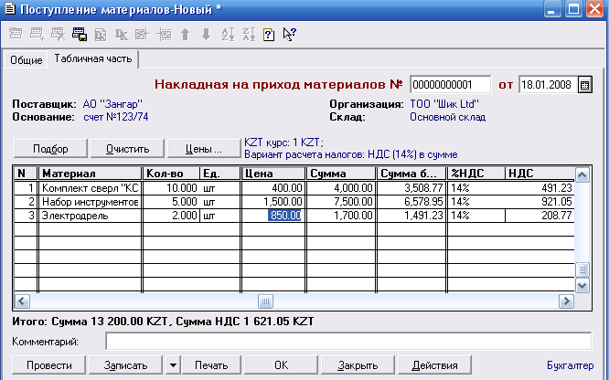

# 2. Поступление материалов с недостачей

**Задание 3.** 24.01.2008 г. на Склад № 1 от поставщика ТОО «Рамстор» поступили материалы в сопровождении товарно-транспортной накладной и счета №31 от 10.01.2008 г. В счете указано:

|  |  |  |  |  |
| --- | --- | --- | --- | --- |
| ***Наименование*** | ***Ед. изм.*** | ***Количество*** | ***Цена*** | ***Сумма*** |
| 1. Ткань шелковая | М | 400 | 350 | 140000 |
| 1. Ткань драповая | М | 400 | 500 | 200000 |
| 1. Ткань костюмная | М | 500 | 395 | 197500 |
| 1. Ткань атласная | М | 200 | 270 | 54000 |
| ИТОГО | | | | 591500 |

Ранее поставщику была перечислена предоплата. При приемке материалов обнаружена недостача материала «Ткань драповая» вместо 400 м продукции в наличии оказалось 350 м. Составлен акт о недостаче от 24.01.2008 г. Документы переданы в бухгалтерию. Необходимо отразить факт поступления материалов и факт недостачи в компьютерном учете. Отразить претензию поставщику ТОО «Рамстор» по недостаче материалов и выставить счет на сумму недостачи.

**Замечание:** Недостающие данные внесите в справочники самостоятельно.

Для реализации поставленной задачи требуется выполнить следующие действия:

1. Отразить операцию оплаты счета поставщика ТОО «Рамстор» «Счет № 31 от 10.01.2008 г.» в компьютерной бухгалтерии.

Порядок действий по оплате счета поставщика:

11.01.08г. выписано платежное поручение. *(Документы – Платежное поручение)*

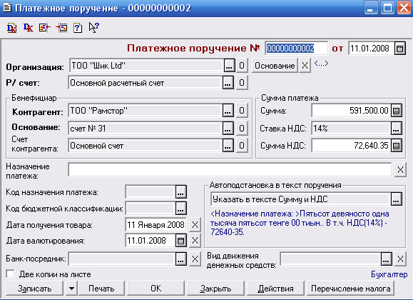

Получение и ввод документа 14.01.08 «Оплата поставщикам» *(Журналы – Банк – Новая строка: Опл.Поставщикам)*

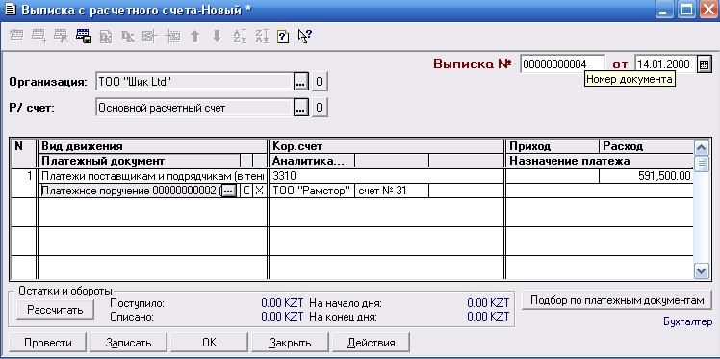

24.01.08 при помощи стандартного документа «Поступление материалов» ввести фактиче6ские данные по приходу материалов. *(Документы – Материалы – Поступление материалов* или *Журналы – Учет материалов –Поступление материалов)*

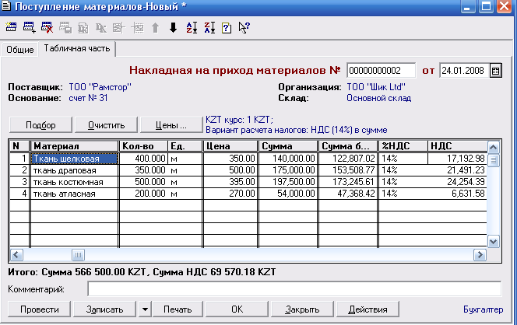

Так как ранее поставщику был перечислен аванс (предоплата), то нужно зарегистрировать в Журнале операций проводку в дебет счета 3310 «Расчеты с поставщиками и подрядчиками» и кредит счета 1610 «Авансы выданные» на сумму зачтенного аванса. *(Журналы – Журнал операций – Новая строка)*

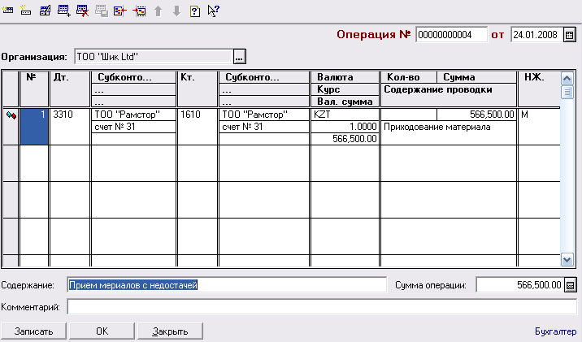

Итоги взаиморасчетов с поставщиком продукции можно увидеть в стандартных отчетах, формируемых программой. В этом плане достаточно информативна ведомость «Анализ субконто». *(Отчеты – Анализ субконто)* При обращении к данной ведомости следует установить режим формирования по субконто «Основание», тогда с ее помощью можно получить информацию не только о состоянии взаиморасчетов с конкретными контрагентами, но в разрезе каждого документа-основания.

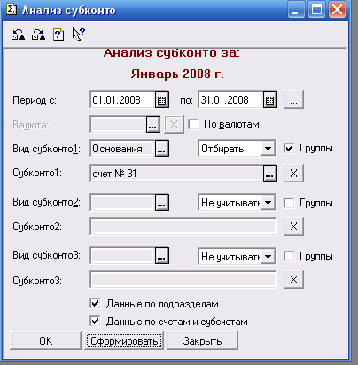

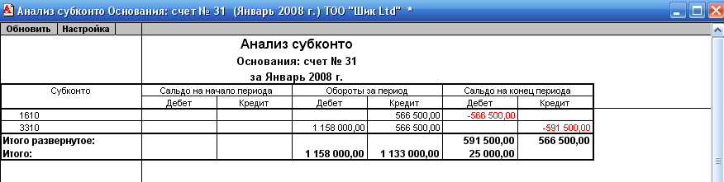

В ведомости «Анализ субконто», сформированной по субконто «Документ-основание» «Счет №31», можно видеть, что по данному расчетному документу имеется дебетовое сальдо на счете 1610 «Авансы выданные» в сумме 25000 тенге. Этот остаток свидетельствует о том, что произведенная поставка материалов по счету №31 полностью не покрыла ранее выполненную по нему оплату. Причем наличие акта о недостаче от 24.01.2008 г. свидетельствует о том, что был зафиксирован факт недостачи материалов именно на эту сумму.

Ввести вручную операцию по учету претензии поставщику. *(Журналы – Журнал операций – Новая строка)* Операция состоит из одной проводки, которая списывает сумму недостачи, включая НДС, в дебет счета 1283 с кредита счета 1610.

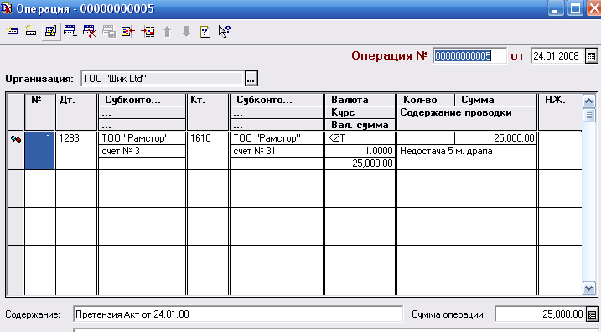

Рассмотрим, какие результаты должны быть зафиксированы в компьютерной бухгалтерии по завершении ввода всех перечисленных операций.

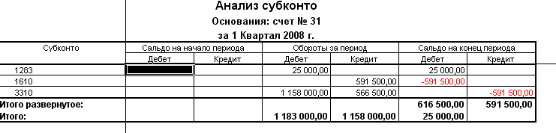

В ведомости «Анализ субконто» можно видеть, что по данному расчетному документу имеется дебетовое сальдо на счете1283 «Задолженность по выявленным недостачам» в сумме 25000 тенге. Это размер претензии к поставщику материалов за недопоставку 50 м продукции «Ткань драповая».

**4 Приобретение ТМЗ подотчетным лицом**

Рассмотрим, как выполняются операции по приобретению материальных ценностей подотчетными лицами и как они отражаются в бухгалтерском учете предприятия.

Руководитель предприятия принимает решение о необходимости совершения операции по приобретению материальных ценностей, назначает ответственного за реализацию операции и оформляет его в виде приказа, распоряжения. Порядок приобретения ТМЗ подотчетным лицом у производителя:

1. Выдача подотчетной суммы.
2. Покупка ТМЗ.
3. Сдача ТМЗ на склад предприятия.
4. Отчет подотчетного лица о расходовании подотчетной суммы.
5. Оприходование материальных ценностей.

**Задание 1.** 03.02.2008 г. менеджером по продажам торгового отдела предприятия «Шик Ltd» Омербаевой Л. М. В кассе предприятия по расходному ордеру получены в подотчет наличные 70000 тенге на приобретение материальных ценностей в магазине при АО «Зангар» и в ТОО «Рамстор».

04.02.2008 г. в АО «Зангар» Омербаевой Л. М. за наличные приобретены следующие материальные ценности. В документах поставщика указано:

|  |  |  |  |
| --- | --- | --- | --- |
| ***Наименование*** | ***Количество*** | ***Цена (включая НДС)*** | ***Стоимость (с НДС)*** |
| Иглы машинные | 10 пачек (по 10 шт.) | 400 тенге | 4000 тенге |
| Ножницы | 25 шт. | 150 тенге | 3750 тенге |
| ИТОГО | | | 7750 тенге |

Также 04.02.2008 г. Омербаевой Л. М. в ТОО «Рамстор» приобретены следующие материальные ценности. В документах поставщика указано:

|  |  |  |  |
| --- | --- | --- | --- |
| ***Наименование*** | ***Количество*** | ***Цена (включая НДС)*** | ***Стоимость (с НДС)*** |
| Нитки швейные (№40) | 50 шт. | 60 тенге | 3000 тенге |
| Пряжа синтетическая | 50 кг. | 200 тенге | 10000 тенге |
| Пряжа шерстяная | 70 кг. | 450 тенге | 31500 тенге |
| ИТОГО | | | 44500 тенге |

04.02.2008 г. приобретенные материальные ценности в полном объеме доставлены на склад материалов 2, где приняты кладовщиком и приходованы приходным ордером. Необходимо отразить данные операции в компьютерном учете.

**Замечание:** Недостающие данные внесите в справочники самостоятельно.

Для реализации поставленной задачи требуется выполнить следующие действия:

1. Оформите расходный кассовый ордер от 03.02.2008 г. *(Документы – Расходный кассовый ордер* или *Журналы – Касса – Новая строка: Расх. орд.)*

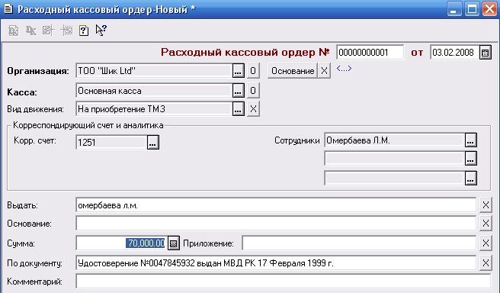

2) Оформите два документа «Поступление ТМЗ» от 04.02.2008 г. для ТМЗ, приобретенных в АО «Зангар» и в ТОО «Рамстор». *(Документы – Учет материалов – Поступление материалов)*

**Задание 2.** 05.02.2008 г. в бухгалтерию предприятия Омербаеовй Л. М. представлен авансовый отчет, в сопровождении приходного складского ордера и оправдательных документов. Отчет утвержден в сумме 52250 тенге. Необходимо отразить указанные факты хозяйственной деятельности в компьютерном учете.

Для реализации поставленной задачи требуется выполнить следующие действия:

1) *(Документы – Авансовый отчет* или *Журналы – Авансовые отчеты -Новая строка)*

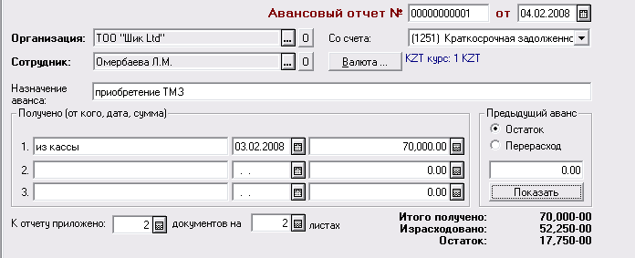

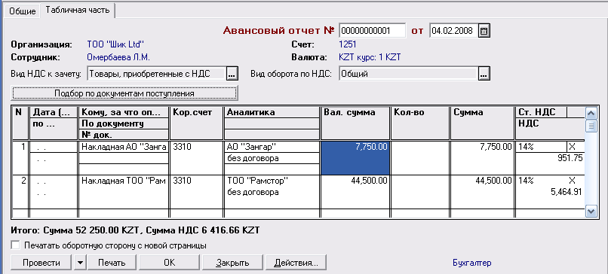

2) Оформите приходный кассовый ордер от 05.02.2008 г. *(Документы – Приходный кассовый ордер* или *Журналы – Касса – Новая строка: Прих. орд.)*

**Задание на пятую неделю**

Создать справочник Номенклатура, создав предварительно группы.

|  |  |  |  |  |
| --- | --- | --- | --- | --- |
| **Список номенклатуры** | | | |  |
|  |  |  |  |  |
| **Наименование** | **Тип номенкл.** | **Ед.  изм.** | **Цена приобретения** | **Цена реализации** |
| Вал коленчатый ЯМЗ (236-1005009-Д2) | Продукция | шт | 1300 | 1370 |
| Втулка шатуна ЯМЗ (236-1004052-Б2) | Продукция | шт | 1800 | 1850 |
| Кольца поршневые ГАЗ-53 | Продукция | шт | 1000 | 1100 |
| Кольца поршневые ЯМЗ, 01М (Одесса) | Продукция | шт | 1000 | 1050 |
| Распылитель ЯМЗ PS154S26 (г. Вильнус) | Продукция | шт | 1200 | 1400 |
| Ремень 21 х 14 - 1650 | Продукция | шт | 900 | 960 |
| Сальник 64 х 95 | Продукция | шт | 900 | 965 |
| ТННД (подкачка) ЯМЗ (236-1106210) | Продукция | шт | 1700 | 1740 |
| Фильтр топливный ЯМЗ (И-502)(тонк. оч.) | Продукция | шт | 700 | 760 |
| Шатун 1004045-Б2-236 (ЯМЗ) | Продукция | шт | 800 | 890 |
| Вкладыши коренные ЯМЗ-236 | Товар | шт | 900 | 920 |
| Головка блока ЯМЗ (236-1003013-Е3) | Товар | шт | 1600 | 1630 |
| Манжета клапана ЯМЗ 1005 | Товар | шт | 900 | 930 |
| Привод в сборе (236-1308011-Г2) | Товар | шт | 2000 | 2050 |
| замена дверей на а/м ВАЗ 2101 | Работа | раб |  | 5000 |
| замена коробки передач з-з № 1462 | Работа | раб |  | 66210 |
| замена коробки передач з-з № 1489 | Работа | раб |  | 64300 |
| замена обивки салона з-з № 2544 | Работа | раб |  | 37400 |
| сварка з-з № 3274 | Работа | раб |  | 59870 |
| покраска а/м з-з №2251 | Работа | раб |  | 19460 |
| покраска а/м Москвич з-з №1124 | Работа | раб |  | 29100 |
| покраска а/м Москвич з-з №1876 | Работа | раб |  | 26820 |
| ремонт а/м Газ F440 | Работа | раб |  | 22890 |
| ремонт а/м Газ F620 | Работа | раб |  | 27300 |
| ремонт а/м заказ № 1001 | Работа | раб |  | 900 |
| ремонт а/м заказ № 1008 | Работа | раб |  | 900 |
| ремонт а/м заказ № 1115 | Работа | раб |  | 900 |
| ремонт а/м заказ № 1245 | Работа | раб |  | 900 |
| ремонт а/м заказ № 1268 | Работа | раб |  | 900 |
| ремонт автобуса з-з 2951 | Работа | раб |  | 61020 |
| ремонт автобуса з-з 2987 | Работа | раб |  | 62890 |
| ремонт крана з-з № 1388 | Работа | раб |  | 36800 |
| сварка дверей з-з № 3277 | Услуга | раб |  | 22700 |
| сварка з-з № 3264 | Услуга | раб |  | 44130 |
| покраска а/м з-з №2324 | Услуга | раб |  | 34200 |
| покраска автобуса з-з 2951 | Услуга | раб |  | 41840 |
| аренда магазина | Услуга | шт |  | 50000 |
| аренда производственного склада | Услуга | шт |  | 68500 |
| услуги по погрузке товара | Услуга | усл. |  | 900 |
| услуги по транспортировке груза | Услуга | усл. |  | 900 |